Lima Duarte, 21 de novembro de 2022.

Requerimento nº 178/2022

Senhor Presidente da Câmara e

demais Vereadores.

O vereador que este subscreve, diante das atribuições e direitos que lhe são conferidos, através da Lei Orgânica e do Regimento Interno desta Casa Legislativa, vem REQUERER a Secretaria Municipal de Administração, que esclareça porque do sinal da torre de TV do município está com o sinal tão ruim, e alguns canais não funcionarem.

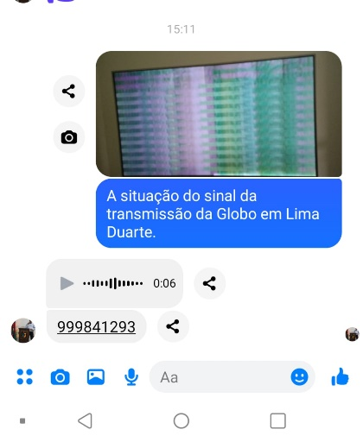

JUSTIFICATIVA: reclamação de munícipes.

Sala das Sessões,

Fábio Júnior da Silva

Vereador